„U ŹRÓDŁA”
www.u-zrodla.pl info@u-zrodla.pl

zaprasza 5-6 grudnia 2009 na warsztat

„WEWNĘTRZNY UZDROWICIEL”

PROWADZI: SYLWIA HANFF

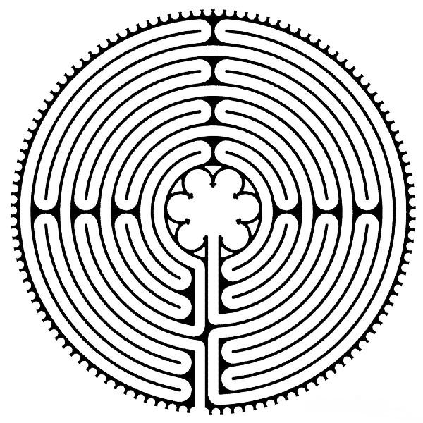
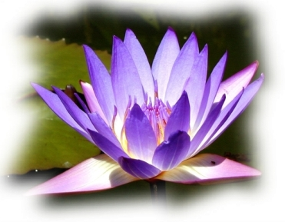
WARSZTAT JOGI KUNDALINI I MEDYTACJI LABIRYNTU

.
Budzenie wewnętrznych sił samouzdrawiania, osobistego rozwoju, samoregulacji i integracji, odblokowanie dostępu do źródła wewnętrznej mocy, wzmocnienie psychicznej równowagi, samoakceptacji i wiary we własne możliwości....by niemożliwe stało się możliwe!

„Uzdrawianie nie tyle polega na ulepszaniu przez dodawanie, co na oczyszczaniu, pozbywaniu się tego, co nie jest tobą – wszystkich oczekiwań, wszystkich przekonań – i stawaniu się tym, kim jesteś.”
Rachel Naomi Remen

Joga Kundalini to jeden ze starożytnych, indyjskich systemów rozwoju zawierający techniki ruchu, oddechu, medytacji i mantry. Praktyka Kundalini Jogi utrzymuje ciało w optymalnym zdrowiu fizycznym oraz stymuluje umysł, daje nam stabilność i pewność siebie w obliczu stresu.
Joga Kundalini-joga świadomości to dynamiczna joga polegająca na umiejętnym pobudzaniu energii kundalini – energii kreatywnej drzemiącej u podstawy kręgosłupa. Obudzenie i podniesienie tej energii integruje ciało i umysł, zwiększa świadomość siebie i świata, daje poczucie jedności i pełni.

Praktyka obejmuje:
- krije - usystematyzowane zestawy ćwiczeń,
- pranajamę - techniki oddechowe,
- mudry - pozycje dłoni zamykające obieg energii,
- mantry - pracę z wibracją dźwięków,
- medytacje statyczne i dynamiczne.

Jednoczesne wykorzystanie tych technik pozwala na pracę z całą strukturą energetyczną człowieka, pomaga uwolnić i oczyścić zablokowane w ciele emocje, które nie pozwalają nam na realizację naszego potencjału, daje możliwość głębokiego doświadczenia siebie, poszerza świadomość, otwiera na kontakt ze światem, wzmacnia intuicję i umiejętność odczuwania radości życia.

W programie warsztatu zestawy ćwiczeń i medytacje oraz uzdrawiający krąg i jogiczna medytacja chodzona (yoga breath walk) z użyciem mandali jednościeżkowego labiryntu (składającego się z pojedynczej ścieżki prowadzącej do centrum. Medytacja chodzona w labiryncie pozwala idącym osiągnąć głębokie skupienie wewnętrzne i kontakt z wyższą Jaźnią. Labirynt tego typu to uniwersalny symbol odrodzenia i drogi prowadzącej do centrum własnej istoty; jest doskonałym narzędziem rozwoju osobistego, dającym dostęp do wewnętrznego źródła mądrości i kreatywności; uzdrawia, wzmacnia intuicję, służy osiągnięciu pełnej integracji).

Prowadzi Sylwia Hanff - nauczycielka jogi kundalini wg. przekazu Yogi Bhajana (Międzynarodowy Certyfikat KRI); nauczycielka medytacji labiryntu (Labyrinth Facilitator Training prowadzony przez Veriditas/USA), ukończyła filozofię na UW; od 15 lat zajmuje się różnymi technikami medytacji i rozwoju osobistego; tancerka butoh, performerka, choreografka, reżyserka; instruktorka improwizacji tańca i symboliki ciała (certyfikat Instytutu Dynamiki Tańca i Ruchu w Essen). Od wielu lat prowadzi różne warsztaty pracy z ciałem i medytacji w ruchu.

Miejsce: Warszawa
Cena: 110 zł (udział w 1 dniu zajęć 70 zł)
Godziny: 11.00-15.00
Zapisy: info@u-zrodla.pl, www.u-zrodla.pl
Maja Wołosiewicz- Towalska 0606994366

